LAPORAN KINERJA PEKANAN TENAGA PENDIDIKAN DAN KEPENDIDIKAN
SMK ASYSAAKIRIN
Nama : Ai Indriyani, S.Pd.
Jabatan/Tugas : Wali Kelas
Tanggal : 27 April s/d 01 Mei 2026
No | Hari/Tanggal | Kegiatan |  | Hambatan | Analisis Tindak Lanjut | Dokumentasi
1 | Senin, 27 April 2026 | - |  | - | - | -
2 | Selasa, 28 April 2026 | - |  | - | - | -
3 | Rabu, 29 April 2026 | - Berkomunikasi dengan siswa dan orang tua perihal persiapan perpisahan  - Memasukkan nilai ke dalam aplikasi raport  - Mengecek kebenaran identitas siswa |  | - | - | 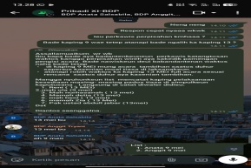
4 | Kamis, 30 April 2026 | Rapat verifikasi kelulusan kelas XII |  | - | - | 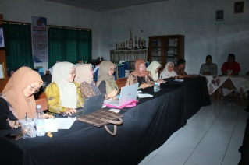
5 | Jum’at, 01 Mei 2026 | Melaksanakan komunikasi dan koordinasi dengan siswa dan orang tua perihal kelulusan kelas XII |  | - | - | 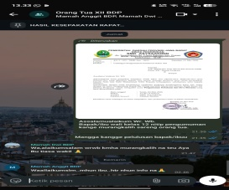
KEGIATAN DILUAR TUPOKSI TUGAS
Nama |  |  | Dokumentasi
- Senin, 27 April 2026  - Sosialisasi SPMB ke MTs Al-Falaah  - Latihan Gamelan persiapan perpisahan |  |  | 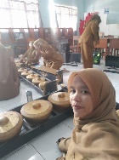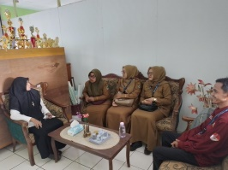
- Selasa, 28 April 2026  - Latihan Gamelan persiapan perpisahan |  |  | 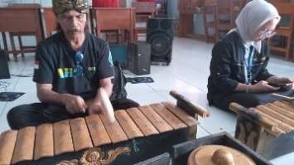

Yang Membuat,

Ai Indriyani, S.Pd.

LAPORAN KINERJA PEKANAN TENAGA PENDIDIKAN DAN KEPENDIDIKAN
SMK ASYSAAKIRIN
Nama : Ai Indriyani, S.Pd.
Jabatan/Tugas : Guru Matematika
Tanggal : 27 April s/d 30 April 2026
No | Hari/Tanggal | MATERI YANG DISAMPAIKAN | Hambatan dikelas | Analisis Tindak Lanjut | Dokumentasi
1 | Senin, 27 April 2026 | Tidak ada jadwal | - | - | -
2 | Selasa, 28 April 2026 | Tidak ada jadwal | - | - | -
3 | Rabu, 29 April 2026 | Menjelaskan materi kuartil dan statistik lima serangkai pada data tunggal di kelas X-TBSM dan X-BR. | Ada beberapa siswa yang tidak fokus dan tidak mendengarkan pada saat guru menjelaskan | Menegur secara lisan | Tidak ada dokumentasi
4 | Kamis, 30 April 2026 | Tidak ada pembelajaran dikarenakan ada rapat verifikasi kelulusan kelas XII, siswa latihan persiapan perpisahan secara mandiri. | - | - | -
Rencana Materi Pekan Depan
- Materi Pekan Depan : Jangkauan dan Simpangan

Yang Membuat,

Ai Indriyani, S.Pd.

